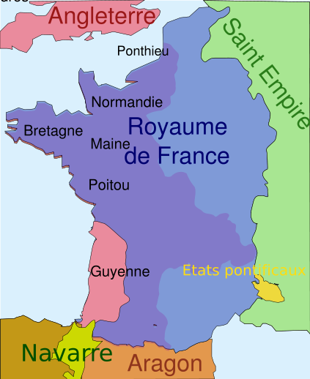
France en 1330 Territoires anglais en 1330 Royaume de France Possessions des Plantagenêts en 1180

